Итоги голосования по благоустройству озелененной территории на Шипиловской (от Орехового до Задонского проезда)
10.03.2022
17 февраля 2022 года завершилось голосование на портале «Активный гражданин» по благоустройству озелененной территории на Шипиловской. В голосовании приняли участие 17 126 человек, из них поддержали инициативу 14 540 человек.
В 2022 году планируется благоустройство озелененной территории на улице Шипиловской, от Орехового до Задонского проезда. Это пространство – центр района Зябликово – может стать местом притяжения жителей района.
Концепция благоустройства предполагает создание удобных маршрутов передвижения жителей между микрорайонами, прилегающими к Шипиловской улице. Здесь предлагают организовать новую дорожно-тропиночную сеть, провести озеленение, а также реконструкцию детских, спортивных площадок и зон тихого отдыха. Кроме того, будет установлена новая система освещения.
Подробнее: https://ag.mos.ru/poll/12678?ref=zEazWh-3uL
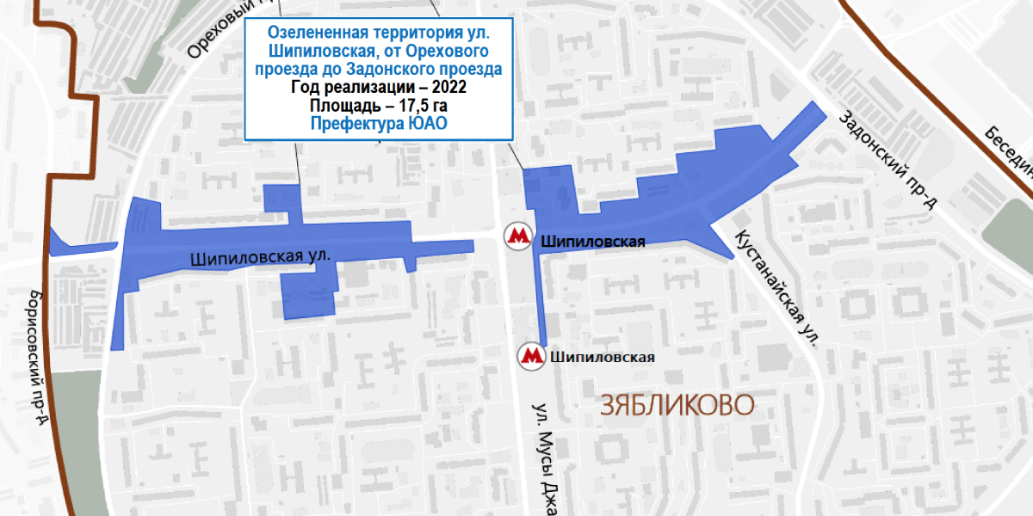

Адрес страницы: http://uao.mos.ru/active-citizen/detail/10670485.html
Префектура Южного административного округа города Москвы

